Расписание – алгоритм работы учащихся 9 – классов по черчению
на период с 20.04.20 по 24.04.20
Дни  недели | Пред-  мет | время | класс | Тема урока | Алгоритм работы на уроке | Если проблемы с интернетом | Связь с учителем  Время отправки учителю классной работы | Домашнее  Задание
Пятница 24.04.20 | черчение | По расписанию уроков | 9а | Общие сведения о соединении деталей. Графическая работа № 9 Чертеж болтового соединения. | 1.Прочитать учебник Черчение А.Д.Ботвинников параграф 30-32  2.Графическая работа№9: Выполнить чертёж болтового соединения в 3 видах, стр.169  План выполнения работы:  1.Вычертить рамку  2.Начертить и заполнить Основную надпись стр.17  3. Выполнить чертёж болтового соединения в в 3 видах, для этого пройдите по ссылке https://yandex.ru/video/preview/?filmId=4881677505799603467&text=чертеж%20болтового%20соединения%20с%20размерами%209%20класс&path=wizard&parent-reqid=1587647197459143-1754575344689423001800287-production-app-host-sas-web-yp-159&redircnt=1587648179.  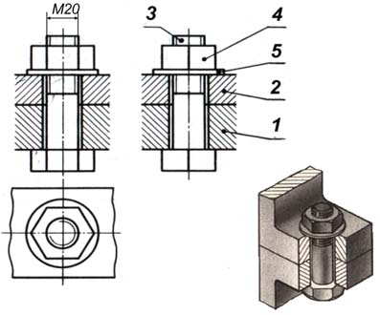 |  | Через watsapp в течение дня | 1.Прочитать параграф 34
Пятница 24.04.20 | черчение | По расписанию уроков | 9б

